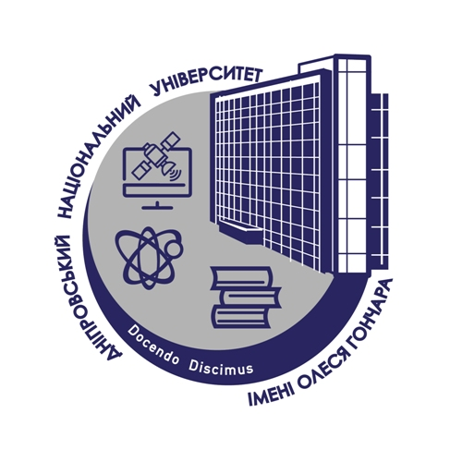
Міністерство освіти і науки України

Дніпровський національний університет імені Олеся Гончара

Факультет української й іноземної філології та мистецтвознавства

Кафедра романо-германської філології
49107, м. Дніпро, пр. Науки, 72
Тел. (056) 374-98-74
e-mail: konf.rom.germ@gmail.com

Вельмишановні колеги!

Запрошуємо вас взяти участь у ІІІ Всеукраїнській науково-практичній конференції «Романо-германські мови: загальні тенденції розвитку мовних явищ, контрастивні та ареальні дослідження», яка відбудеться на факультеті української й іноземної філології та мистецтвознавства 13 листопада 2025 року.

Конференція присвячена актуальним питанням у галузі германістики та романістики.

УЧАСТЬ У КОНФЕРЕНЦІЇ
До участі у конференції запрошуються викладачі вищих навчальних закладів, методисти, наукові співробітники дослідницьких інститутів, вчителі іноземних мов, аспіранти, студенти.

Робочі мови конференції – українська, німецька, французька, іспанська, італійська, англійська.

У програмі конференції планується
- пленарне засідання, тематика: “Наукові й педагогічні аспекти викладання романських та германських мов у міжкультурному та мультилінгвальному просторі”
- секційні засідання

РЕГЛАМЕНТ РОБОТИ КОНФЕРЕНЦІЇ:
- виступ на пленарному засіданні до 15 хвилин
- виступ на секційному засіданні до 10 хвилин

передбачається робота таких секцій

Лінгвокогнітивні та прагматичні аспекти вивчення романських та германських мов

Соціокультурні аспекти вивчення романських та германських мов

Концептуальні картини світу романських і германських мов в контексті сучасного перекладознавства
- Романо-германські мови у міжкультурному просторі
- Інноваційні технології навчання іноземних мов у вищій та середній школах
- Дискурс і текст в романо-германському мовному просторі

ДЛЯ УЧАСТІ у роботі конференції просимо надсилати до 01.11.2025:
- електронний варіант тез доповіді або статті (файл називати за прізвищем автора, наприклад Іванова.doc )
- заповнену заявку на участь у конференції
- копію квитанції про переказ оргвнеску
Організаційний внесок – 200 грн.

ФОРМИ УЧАСТІ У КОНФЕРЕНЦІЇ
- виступ із доповіддю на пленарному засіданні
- виступ із доповіддю на секційному засіданні
- публікація у збірнику матеріалів конференції

ВИМОГИ ДО ОФОРМЛЕННЯ ПУБЛІКАЦІЙ
Обсяг тез – від 3 стор. Шрифт Times New Roman, шрифт – 14, міжрядковий інтервал – 1,5, поля – 2 см. Рівень "пт" між рядками та абзацами – 0 пт.

МАТЕРІАЛИ ТА ЗАЯВКУ МОЖНА НАДСИЛАТИ на e-mail: konf.rom.germ@gmail.com
або за адресою:
Оргкомітет конференції «Романо-германські мови: загальні тенденції розвитку мовних явищ, контрастивні та ареальні дослідження», ДНУ імені Олеся Гончара, кафедра романо-германської філології, 72, просп. Науки, Дніпропетровськ, 49107, Україна

Тези, що не відповідають вимогам, науковому рівню та тематиці конференції, без електронної версії або подані пізніше встановленого терміну не розглядатимуться!
За точність цитування , наведення прізвищ, дат, посилань, граматичні та стилістичні помилки відповідальність несуть автори.

Після проведення конференції планується видання електронної збірки матеріалів.

ОРГВНЕСОК просимо надсилати переказом відповідальній за випуск матеріалів конференції Терновій Жанні Анатоліївні на картку ПриватБанку 5168 7456 1193 1947.

Будемо раді вітати Вас на конференції!

Оргкомітет

ЗАЯВКА НА УЧАСТЬ У КОНФЕРЕНЦІЇ
«Романо-германські мови: загальні тенденції розвитку мовних явищ, контрастивні та ареальні дослідження»
Прізвище
Ім’я
По-батькові
Домашня адреса: вулиця, місто, область, індекс
Телефон: мобільний
E-mail
Місце роботи (установа, кафедра)
Посада
Науковий ступінь, вчене звання
Назва доповіді
Обрана секція
Тема доповіді

Приклад оформлення тез
Куліш С. І.
Дніпровський національний університет імені Олеся Гончара (м. Дніпро)
АЛГОРИТМ ПЕРЕКЛАДУ МЕТАФОРИ В ГАЗЕТНО-ПУБЛІЦИСТИЧНИХ ТЕКСТАХ ФРАНКОМОВНИХ ЗМІ
[Текст...]
СПИСОК ВИКОРИСТАНИХ ДЖЕРЕЛ (за ДСТУ 8302:2015)
- Селіванова О. О. Сучасна лінгвістика: термінологічна енциклопедія. Полтава: Довкілля-К, 2006. 716 c.
...

